
新聞資料NEWS LETTER
強化韌性．打造智慧防災新標準
金屬中心與建築研究所攜手推動無人機驗證
與災後應用技術合作

隨著極端氣候與天然災害頻率上升，建築物結構安全與災後快速應變能力備受關注。為提升無人機在複雜環境中的應用效能，金屬中心（8日）與內政部建築研究所於經濟部傳統產業創新加值中心舉行｢合作與交流備忘錄(MOU)簽署儀式｣，本次合作將結合雙方在無人機研發技術與風雨風洞實驗設施的優勢，攜手推動無人機於地震後建築巡檢、火災後熱點偵測、以及高風險環境下設備巡檢等災後應用，強化國內災害應變科技量能。

此次簽約儀式，由內政部建築研究所王榮進所長與金屬中心劉嘉茹董事長代表簽署，象徵未來將透過風洞實驗室驗證無人機在強風、亂流、豪雨等極端條件下的操作穩定性，建構科學化、標準化的無人機性能測試流程，提升無人機在災區巡查任務中的實用可靠性。金屬中心劉嘉茹董事長表示，無人機技術的核心價值在於進入人力難以快速抵達的環境中進行任務，而這需要在開發階段就能模擬出最嚴苛的操作條件，此次與建築研究所合作導入風雨風洞測試設備，將成為台灣無人機產業突破的關鍵助力。

金屬中心航太處簡志維處長強調，政府近年來積極推動的五大信賴產業政策，包括人工智慧、半導體、軍工、安控與次世代通訊等，將為無人機技術的發展提供豐富的政策背景與應用場景，強化無人機產業國產化供應鏈，發展資安與安控技術，帶動產業升級、厚植國家安全與國際競爭力，這些進步不僅將提升無人機的應用效能，也將推動無人機技術在軍事、安防、交通等領域的多元發展。

金屬中心無人機目前已具備在電力巡檢、遠洋漁業魚群探測、風機葉片巡檢、山難搜救等場域的應用能力，未來將進一步將這些經驗延伸至災後結構初判、人員救援與高風險廠區設備掃描等任務中，也期望透過此次合作推動國內建立無人機於極端氣候條件下操作測試的標準流程，導入國內無人機關鍵零組件，並投入高可靠性應用領域，提升整體無人機產業鏈技術門檻與國際競爭力，未來雙方將以此合作為起點，共同開發更多兼具安全性、即時性與自主性的無人系統應用解決方案，提升台灣在災害應變與城市安全治理方面的整體科技量能。

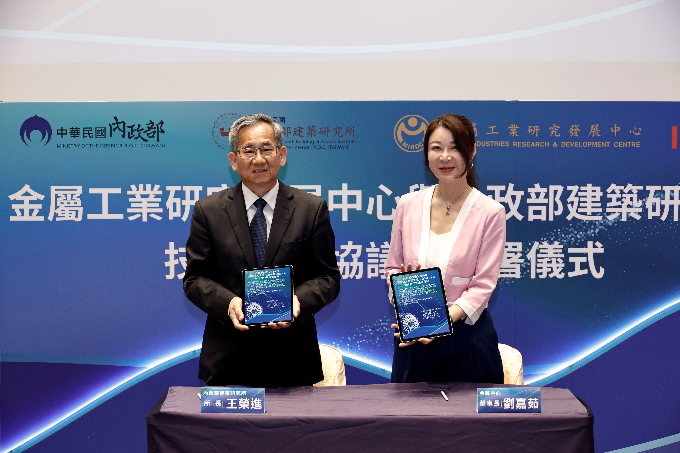

圖一、建築研究所王榮進所長與金屬中心劉嘉茹董事長簽署MOU

